주제: 다음 분기 만들 게임을 설정

방법

1, 전처리

- 문제 : 결측치 / 해결방법 :

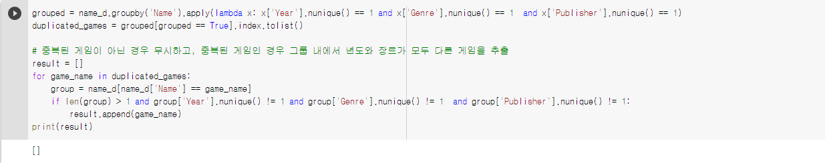이름이 겹치는 것들을 모두 뽑음

그 중에서 게임 이름이 같을 경우, 년도와 장르가 다른 게임을 추출 – 없음

즉 이름이 같으면 년도와 장르가 같다

동일한 이름에 대해서 결측치가 채워지도록 넣음

그래도 결측치가 존재

확인해보니 모두 결측인 경우에는 채우지 못함 – 년도, 장르, 배급사가 결측이면 채우지 못함.

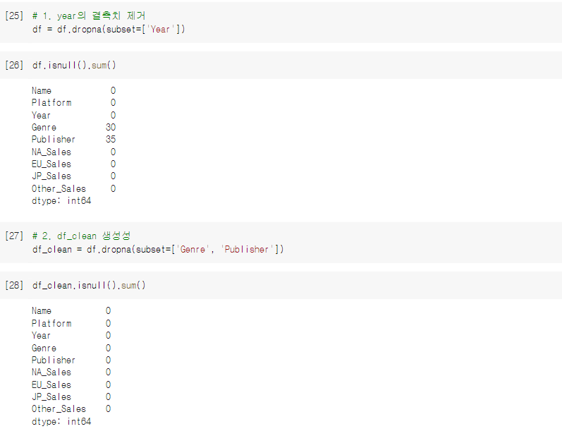

따라서 나머지 결측치는 모두 제거해주기

중복값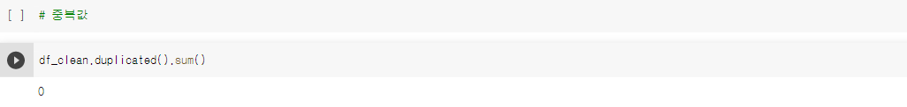

없음

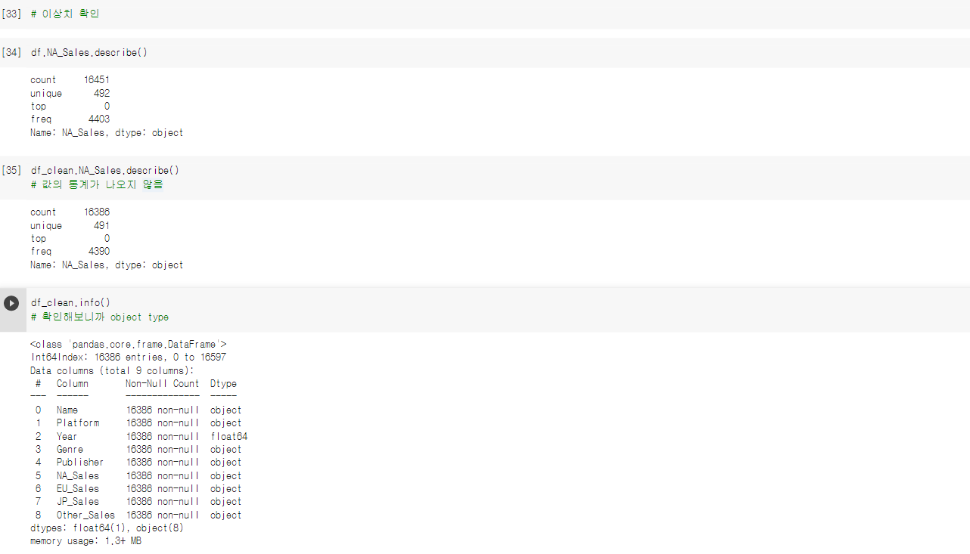이상치

이상치를 확인해보기 위해 통계값을 확인했지만, object형태라 확인할 수 없음.

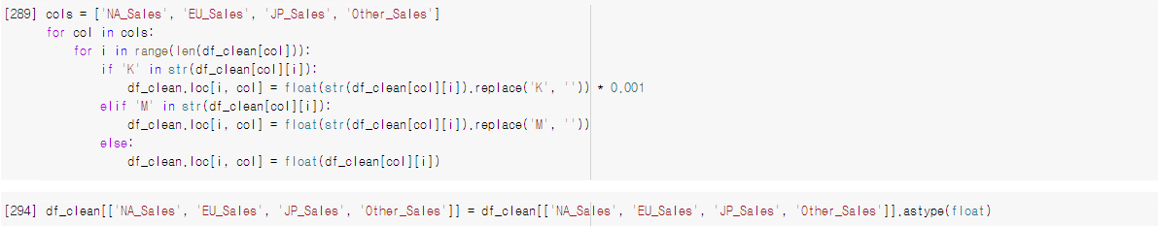 K와 M이라는 문자가 있음

따라서 for문으로 M은 제거해주고, K는 제거해준 후 0.001을 곱해줌, float로 전환

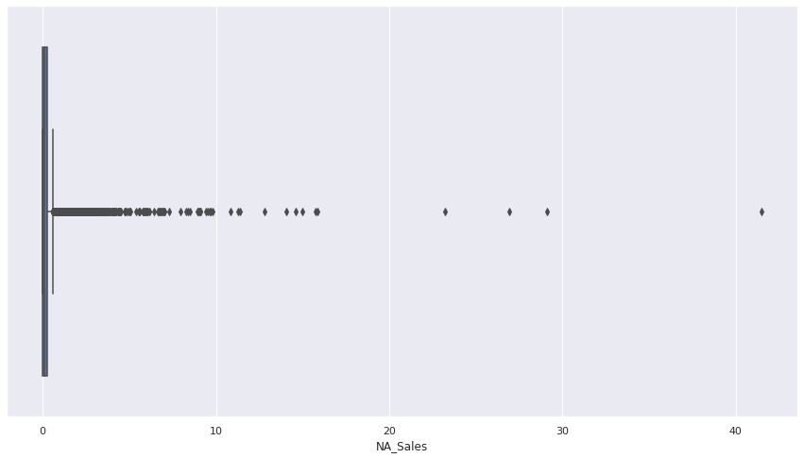

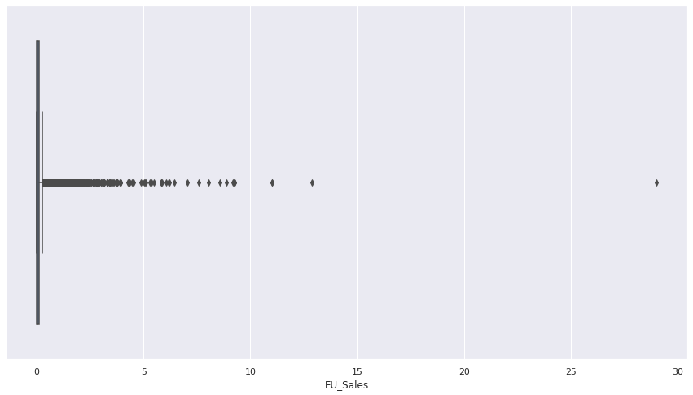

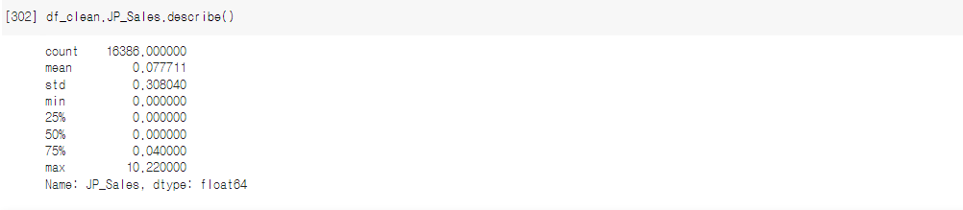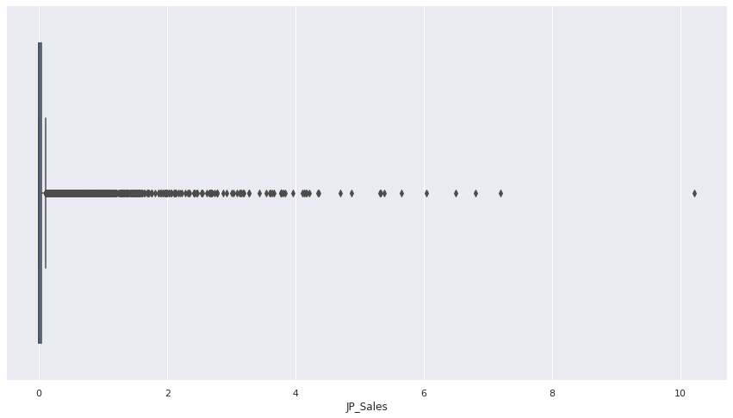

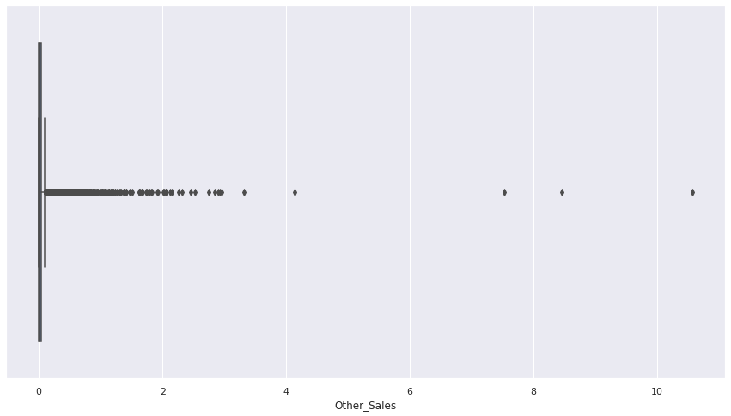

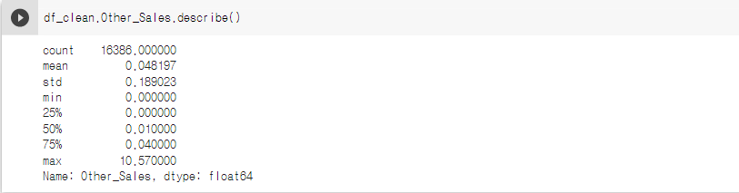max값이 평균값에 비해서 크다 – 하지만 게임의 특성상 일부 게임이 흥행함. 따라서 이상치라고 판단하지 않고 분석을 진행함.

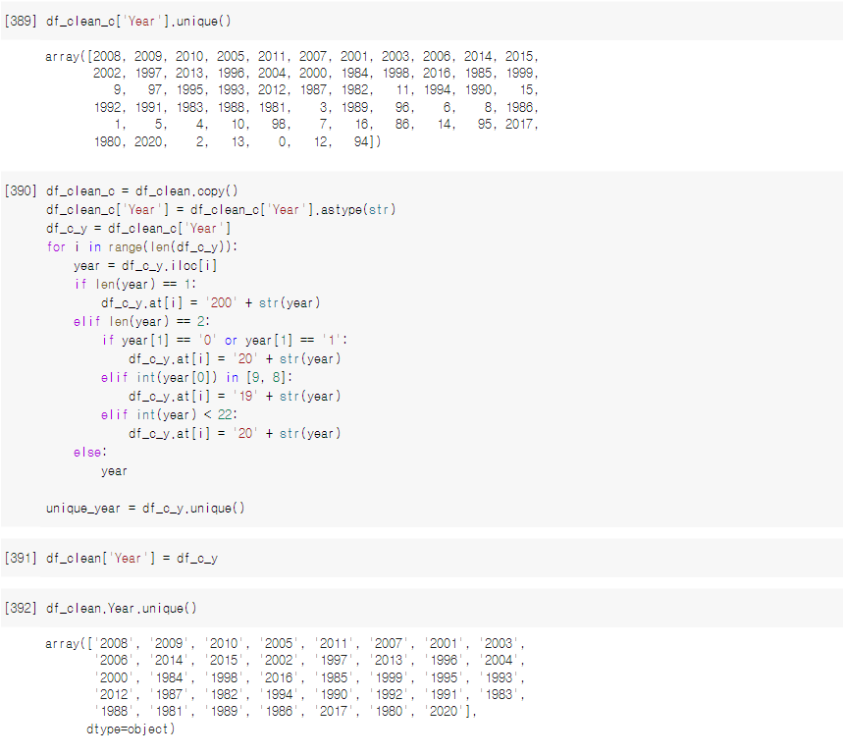기타. 연도의 오류값

2. 분석

3. 결론